**PIZZERIA MIDO**

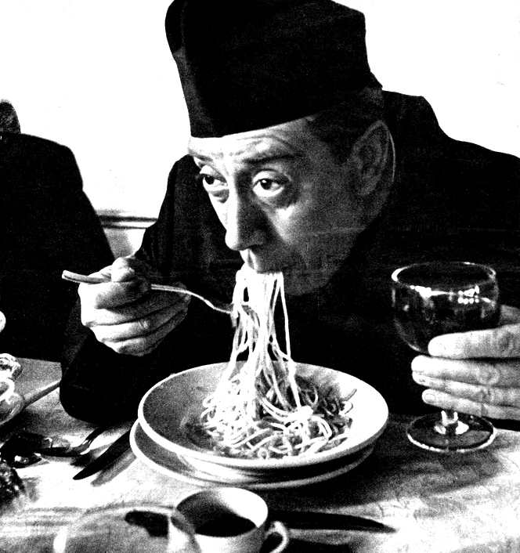MITTAGSMENÜ 15. – 19. Juli 2013

**Montag, 15. Juli**

Zwiebelsuppe

Menü I: Grillkotelett mit Pommes und Gemüse

Menü II: Tortellini Carbonara mit Salat

**Dienstag, 16. Juli**

Grießnockerlsuppe

Menü I: Bekri Mezes (Schweinslungenbraten mit Schafkäse in pikant scharfer Sauce) dazu Reis und Cremegemüse

Menü II: Gnoogi Sorentina (Tomatensauce mit Mozzarella) mit Salat

**Mittwoch, 17. Juli**

Frittatensuppe

Menü I: Putenschnitzel mit Pommes und Salat

Menü II: Spaghetti Matritschana (Gemüse mit Tomatensauce und Schafkäse) dazu Salat

**Donnerstag, 18. Juli**

Knoblauchsuppe

Menü I: Gyros (Schweinefleisch mit Paprika, Zwiebel und Tomaten) dazu Zatziki, Reis und Salat

Menü II: Taglattele della casa (Schinken mit Champignon und Toskanischesauce) dazu Salat

**Freitag, 19. Juli**

Nudelsuppe

Menü I: Risotto frutti di mare mit Salat

Menü II: Spaghetti Vongole (Muscheln mit Tomatensuppe) dazu Salat

**Von 22. – 26. Juli haben wir Mexikanische Woche**

Menüpreis € 6,50

Holen Sie sich unseren Menüpass und genießen Sie jedes 11.te Menü gratis!

**Schönauerstraße 9**

**4400 Steyr**

**Tel.: 07252/42476**

**http://t1.gstatic.com/images?q=tbn:ANd9GcQ6wcXnfsiI2lUQQOh0wSoO_1Fiy2IQ8yGAhIiSHfvrShU4ao5v Pizzeria Mido**